Dominik GROBECKER & Cedric BANNELIER

Dossier d’analyse

Projet sondage

Sommaire

2. Présentation 2

3. Dictionnaire de données 2

4. Modèle conceptuel des données 3

5. Modèle logique des données 3

6. Fonctionnalités de l’application 4

# Présentation

Dans le cadre de notre projet d’une application en ASP.NET, C#...

Notre client la CCI nous a confié un projet, nous devons concevoir un site de sondage avec les technologie ASP.NET et C#.

Pour ce faire, nous avons eu une réflexion sur l’analyse du projet.

Nous avons procédé à la rédaction d’un dossier d’analyse qui comprend le modèle conceptuel des données, modèle logique des données, dictionnaire de données et fonctionnalités de l’application

# Dictionnaire de données

Ci-dessous le dictionnaire de données, il permet de regrouper toutes les données pour concevoir une base de données relationnelle. Nous avons d’écrit le type (Entier, texte, ...) , taille (optimisation des données dans la base de donnée) et la propriété.

|  |  |  |  |  |
| --- | --- | --- | --- | --- |
| Nom | Type | Taille | Propriété | Commentaire |
| numSondage | Entier |  | Incrémentation automatique  Clé primaire |  |
| questionSondage | varchar | 250 |  |  |
| typeSondage | Booléen |  |  | Vrai Multiple / Simple faux |
| numLien | Entier |  | Incrémentation automatique  Clé primaire |  |
| adresseLien | Texte |  |  |  |
| numChoix | Entier |  | Incrémentation automatique  Clé primaire |  |
| nomChoix | varchar | 250 |  |  |
| numVotant | Entier |  | Incrémentation automatique  Clé primaire |  |
| adresseIp | varchar | 250 |  |  |
| numVote | Entier |  | Incrémentation automatique  Clé primaire |  |
| nbVote | Entier |  |  |  |
| nbVotant | Entier |  |  |  |

# Modèle conceptuel des données

Ci-dessous le modèle conceptuel des données, il permet de répertorier l’intégralité des informations élémentaires qui pourront être traitées sous une forme informatique.

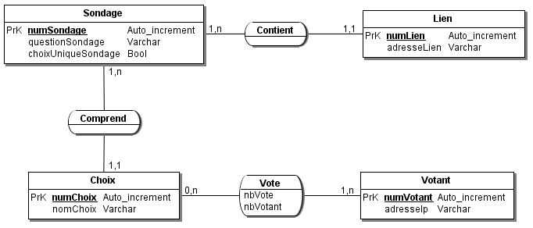

# Modèle logique des données

Ci-dessous le modèle logique des données, est une représentation des données qui permet de représenter la structure d’une base de données.

Sondage(**numSondage**, questionSondage, typeSondage)

Lien(**numLien**, adresseLien, #numSondage)

Choix(**numChoix**, nomChoix, #numSondage)

Votant(**numVotant**, adresseIp)

Vote(**numVote**, nbVote, nbVotant, #numChoix, #numVotant)

# Fonctionnalités de l’application

L’équipe de développement s’engage à concevoir les fonctionnalités attendues dans les temps impartis (Livraison de l’application prévue le : 05/02/2018).

|  |  |  |
| --- | --- | --- |
| FONCTIONNALITE | OBLIGATOIRE / ATTENDU | OPTIONNELLE |
| PROFIL UTILISATEUR NON CONNECTE |  |  |
| Accéder au sondage | X |  |
| Répondre au sondage | X |  |
| Voir les résultats | X |  |
| Afficher un graphique des réponses |  | X |
| PROFIL CREATEUR SONDAGE |  |  |
| Créer d’un sondage | X |  |
| Choisir le mode de réponse (réponse unique ou multiple) | X |  |
| Abandon du sondage lors de sa création | X |  |
| Lien de suppression du sondage | X |  |
| Lien de vote du sondage | X |  |
| Lien pour accéder aux résultats du sondage | X |  |
| Possibilité de partager directement le lien sondage sur les réseaux sociaux |  | X |
| Lors de la création des choix, apparition d’un choix supplémentaire quand le 3ème est rempli |  | X |
| RESTRICTIONS PAR VOTANT |  |  |
| Par Cookie | X |  |
| Par IP |  | X |
| PROFIL UTILISATEUR CONNECTE |  |  |
| Gestion de l’historique |  | X |
| Authentification par mot de passe |  | X |
| PARTAGE DES LIENS |  |  |
| Possibilité de partager la page vote et résultat sur FACEBOOK |  | X |
| Possibilité de partager la page vote et résultat sur TWITTER |  | X |

Les fonctionnalités optionnelles seront conçues si le développement est terminé plus que tôt que prévu, sinon ces fonctionnalités feront l’objet d’un développement ultérieur et seront facturées.